План-схема
безопасного маршрута движения детей от дома
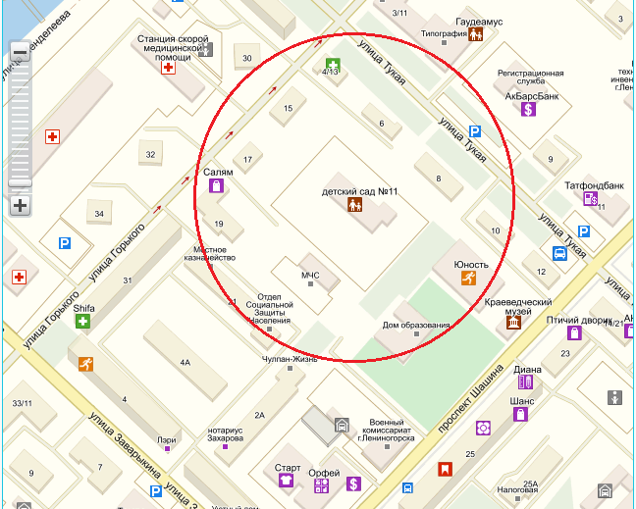
до образовательного учреждения

^{ул.Шашина}
^{ул.Горького}
д.14
д.14

^{ул.Тукая}

д.8
д.6
д.4
д.12
д.10

МБДОУ №11
ул.Тукая
д.8А
Музей
д.15
Спорт-
комплекс

д.17
Управление образования
д.22

ГО и ЧС
д.19

Военкомат
д.24

д.25
д2а
д.21
д.31

Магазин
д.26
д.4а

ДОУ 18

д.4
д.2

^{ул.Заварыкина}

- жилая застройка - движение детей в (из) ДОУ

- проезжая часть

- тротуар
- опасные участки

- движение транспортных средств

